Какую информацию разместить на школьных стендах в 2022/23 учебном году

Как оформить стенды
Федеральных требований к оформлению стендов в школах нет. Ориентируйтесь на региональные и муниципальные нормы. Например, на методические рекомендации органов управления образованием, которые регулируют оформление некоторых видов информационных стендов. Если таких норм нет, то соблюдайте общие принципы оформления.
Стенды в школе лучше представить в виде двух блоков: постоянной и текущей информации. Блок постоянной информации заполните данными о деятельности и концепции школы, ее сотрудниках, образовательных технологиях и учебных программах. Еще в этом блоке можно разместить информацию о системе оздоровительной работы, режиме дня, расписании, лицензиях и сертификатах, наградах и дипломах.
Содержание блока текущей информации будет периодически меняться. Информация для блока подбирайте в соответствии актуальными событиями, предстоящими мероприятиями. Когда будете оформлять стенд, проконтролируйте, чтобы тематика и содержание соответствовало пяти принципам:
- актуальность или соответствие запросам родителей и школьников;
- доступность сообщения – отсутствие сложных для понимания терминов и понятий;
- умеренный объем, который не перегружает сознание и не отвлекает внимание;
- эстетичный внешний вид;
- динамичность и своевременная замена.
Стенды лучше сделать так, чтобы было удобно менять и дополнять информацию в течение учебного года. Например, закрепить файлы или кармашки, в которые можно вложить брошюры, листовки, памятки.
Информацию для стендов лучше излагать кратко, понятным для всех языком. Шрифт текста должен быть простым, достаточно крупным, чтобы его было удобно читать. Лучше использовать инфографику, схемы, иллюстрации, фотографии и т. п. Если размещаете информацию от Рособрнадзора или Минпросвещения, то можно использовать их листовки или подготовить свои.
Избегайте перегрузки стендов – не нужно размещать объемные документы, так как это может оттолкнуть читателя. Если нужно разместить для ознакомления документ, используйте QR-коды. Например, так можно разместить нормативные и локальные акты: документы опубликуйте на школьном сайте, а на стенде повесьте список документов и дополните их QR-кодами.

Где и какие стенды разместить
Стенды можно разместить в различных зонах школы. Например, в вестибюле школы, в рекреациях на этажах, в учебных кабинетах и учительской. Располагайте стенды в освещенных доступных местах, где проходит много людей. Высота, на которой находится стенд, должна позволять полностью ознакомиться с содержанием. Стенды со специальной тематикой размещайте возле соответствующей зоны или кабинета. Например, стенды со спортивными достижениями – возле спортзала или на улице рядом с физкультурно-спортивной зоной.
Информация стендов и их оформление в разных зонах школы будут отличаться и по назначению. Смотрите ниже в таблице, какую информацию в какой зоне разместить и для кого она предназначается.
Зона | Какая информация | Для кого информация
Вестибюль школы | Официальная информация от федеральных, региональных, муниципальных органов управления образованием | Родители/законные представители
 | Информация по ГИА
 | Информация социально-психологической службы школы
 | Объявления
Рекреации на этажах | Противопожарная, антитеррористическая безопасность | Школьники
 | ПДД
 | Олимпиады, конкурсы
 | ГИА
Учебные кабинеты | Наглядные, дидактические, справочные материалы по предмету | Школьники
 | ГИА, ВПР по предмету
 | Профориентация
Учительская | Противопожарная, антитеррористическая безопасность | Педагоги
 | Методические материалы
 | ГИА, ВПР (общая информация)
Обычно за оформление стендов в школе отвечает замдиректора по УВР или ВР. Однако заместители директора в зависимости от тематики стендов могут подключать к их оформлению классных руководителей, педагогов-предметников, педагогов социально-психологической службы школы.

Какие стенды разместить в вестибюле
Разместите на стендах в вестибюле информацию, которая предназначается прежде всего для родителей. Это может быть официальная информация от Минпросвещения, Рособрнадзора, региональных и муниципальных органов управления образованием или самой школы. Также можно сделать стенд, который будет содержать информацию о государственной итоговой аттестации в 9-х и 11-х классах. Кроме того, можно разместить информацию о патриотическом воспитании, профилактике коронавируса, противопожарной и антитеррористической безопасности, рекомендации педагога-психолога и т. п.

Стенд с официальной информацией
Стенд с официальной информацией в вестибюле школы может содержать сведения, которые требует разместить законодательство. Например, согласно пунктам 6, 16 и 25 Порядка приема на обучение по образовательным программам НОО, ООО и СОО, школа должна разместить на информационном стенде и сайте школы:
- информацию о количестве мест в первых классах – не позднее 10 календарных дней с момента, как учредитель издаст акт о закрепленной территории;
- информацию наличии свободных мест в первых классах для приема детей, не проживающих на закрепленной территории, – не позднее 5 июля;
- примерную форму заявления о приеме;
- акт учредителя о закреплении школы за конкретными территориями.
Еще на этом стенде можно разместить общую информацию, которая будет полезна родителям, например:
- устав школы;
- локальные акты по обучению и воспитанию детей;
- контакты и графики приема ответственных за разные направления работы образовательной организации;
- документы о платных образовательных услугах: порядок оказания платных образовательных услуг, основания и порядок снижения стоимости услуг, образец договора, приказ об утверждении стоимости обучения по каждой образовательной программе.

Стенд по ГИА
Стенд по ГИА должен содержать информацию, которую установили Минпросвещения и Рособрнадзор для сайта школы. Смотрите в таблице, какую обязательную и дополнительную информацию нужно разместить на стенде.
Информация для стенда по ГИА
Обязательная информация | Дополнительная информация
Cроки проведения итогового сочинения и собеседования по русскому языку, ГИА | Ответственные за проведение ГИА в школе и муниципалитете
Сроки и места подачи заявлений на сдачу ГИА, места регистрации на ЕГЭ | Интернет-ресурсы для участников ГИА
Сроки, места, порядок подачи и рассмотрения апелляций | Действия учеников в период подготовки и сдачи ГИА
Сроки, места и порядок информирования о результатах итогового сочинения и собеседования по русскому языку, ГИА | Правила поведения обучающихся на ГИА
Сроки и места регистрации для участия в итоговом сочинении | Порядок работы с экзаменационными материалами
Смотрите примеры плакатов для итогового сочинения и ГИА – 2023. Еще на стенд можно добавить памятки с советами по подготовке к экзаменам.
Плакат об итоговом сочинении – 2022/23 | Плакат о ГИА-2023
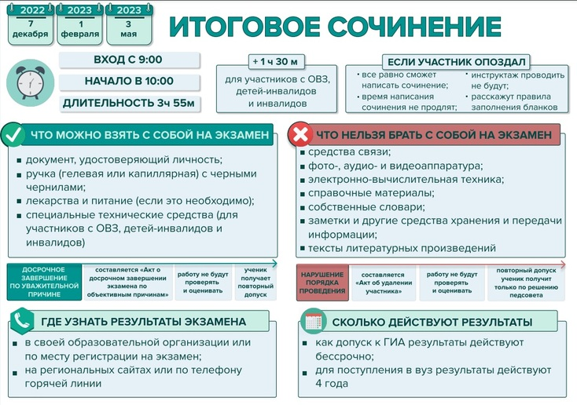 | 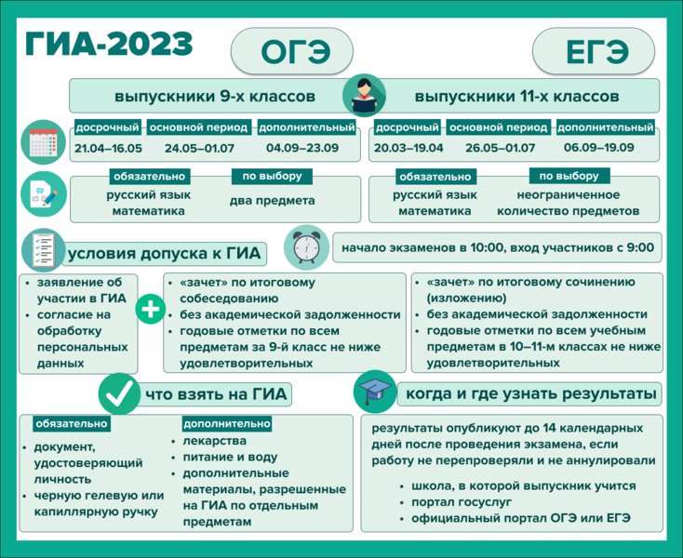

Стенд по патриотическому воспитанию
Чтобы проинформировать родителей школьников о том, как будут проходить «Разговоры о важном», разместите на стенде памятку. В ней – ответы на основные вопросы, которые могут возникнуть у родителей. Дополнительно можно разместить памятку по патриотическому воспитанию.

Стенд педагога-психолога
Разместите на стенде педагога-психолога материалы, которые будут полезны родителям детей всех возрастов. Например, график консультаций, советы по адаптации, справочные материалы для родителей детей с ОВЗ.

Стенд для информации по профилактике
На этом стенде можно разместить плакаты и памятки по соблюдению мер профилактики инфекционных заболеваний. Например, плакат о мерах профилактики коронавируса, которые обеспечивает школа, или памятку для родителей, чтобы уберечь ребенка от болезни. Также на стенде можно разместить информацию по антитеррористической безопасности.

Какие стенды разместить в рекреациях
Разместите на стендах рекреаций информацию, которая будет полезна и интересна школьникам. Информацию для учеников нужно подбирать в соответствии с их возрастом и уровнем обучения. Это может быть информация о воспитательных событиях школы, олимпиадах и конкурсах различных уровней и направлений. Полезно разместить плакаты и памятки по правилам дорожного движения, противопожарной и антитеррористической безопасности.
Для школьников всех уровней образования рекомендуется размещать в рекреации плакаты с темой недели «Разговоров о важном». Это будет способствовать продолжению обсуждения темы вне занятия. Также можно разместить QR-код анкеты обратной связи о «Разговорах о важном».

Какие стенды разместить в учебных кабинетах
В учебных кабинетах можно разместить стенды по предмету, которые будут содержать информацию по актуальным темам уроков, ГИА и т. п. Еще можно сделать стенд по профориентации.

Стенды с информацией по учебному предмету
Поручите педагогам-предметникам оформить в своих учебных кабинетах стенды с предметной информацией. Это могут быть дидактические, справочные, наглядные и занимательные материалы. Функция таких стендов в кабинете – помочь ученику усвоить информацию, которую сложно воспринять в письменном и устном виде. С помощью наглядной и занимательной информации можно заинтересовать ученика предметом, расширить его кругозор. Информацию для стендов в учебном кабинете лучше оформлять в виде таблиц, схем, инфографики, тематических рисунков.
Можно разместить информацию о подготовке к государственной итоговой аттестации по предмету. Например, памятки по особенностям выполнения сложных заданий.

Стенды по профориентации
Поручите педагогам-предметникам разместить на стендах информацию о профессиях, которые связаны с изучаемым учебным предметом. Это поможет школьникам постепенно определяться с направлением профессиональной деятельности и будущей профессией. А также выбрать предметы, на которые нужно будет сделать упор в обучении в выпускных классах.
В качестве информации для стенда по профориентации могут послужить:
- информация об области применения знаний и умений по конкретному учебному предмету в профессиональных сферах;
- интересные факты о профессиях, выдающихся трудовых достижениях;
- анонсы викторин и профориентационных конкурсов, а также их итоги и лучшие работы;
- рекомендации по выбору профессии, сведения о способностях и психологических особенностях, которые важны для разных профессий, типичные ошибки при выборе, информацию о возможности и условиях прохождения профессионального тестирования;
- перечень социальных партнеров, коммерческих компаний, которые сотрудничают со школой в рамках профориентации учеников;
- календарь профориентационных событий школы и анонсы встреч с успешными людьми.

Какие стенды разместить в учительской
Разместите в учительской стенды, которые помогут педагогам быть в курсе новостей, продуктивно и безопасно строить свою работу с детьми. Сделайте отдельный стенд для методических материалов. На нем можно размещать полезные материалы по подготовке, организации и проведению ГИА и ВПР, организации учебной и воспитательной деятельности, работе с учениками, требующими особого внимания. Кроме этого, на стенде можно размещать материалы по аттестации педработников, информацию о педагогических конкурсах.
Оформите стенд для педагогов по патриотическому воспитанию. Он может содержать информацию о «Разговорах о важном» и государственных символах, локальные акты, календарь праздничных и знаменательных дат, методические материалы. Смотрите ниже иллюстрированную схему стенда. Нажмите на точки, чтобы увидеть содержимое блоков.
Иллюстрированная схема, как оформить стенд по патриотическому воспитанию
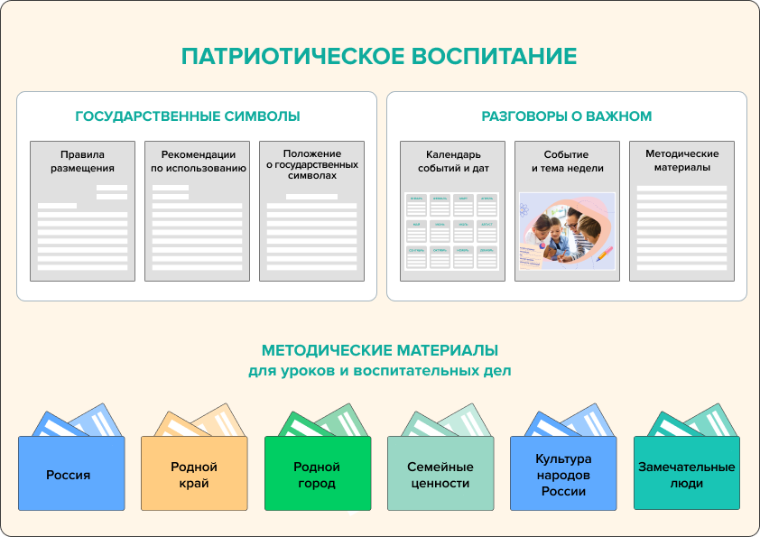
Еще можно оформить стенд по обеспечению комфортной и безопасной среды в школе. На нем разместите материалы по противопожарной и антитеррористической безопасности, профилактике заболеваний, советы психолога и т. п.

